учебный предмет «Человек и мир» 5 класс

кроссворд « Географические открытия»
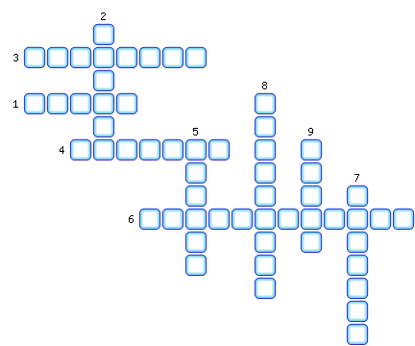

1. В какое государство совершил путешествие Марко Поло?
2. Он создал самый первый глобус.
3. Мореплаватель, совершивший первое кругосветное путешествие.
4. Открытие какого континента произошло в 1492 году.
5. Имя мореплавателя 16 века.
6. Первое путешествие, совершённое в 1519-1522 годах.
7. Кто представлял Землю в виде половины шара, опирающего на слонов?
8. Он указал первым точные размеры Земли.
9. Кто первым установил зависимость между географической широтой и длиной дня и ночи?

